2020. október 17. a Szegénység elleni küzdelem világnapja alkalmából élelmiszergyűjtést szervez a
Mosolygós Gyermekekért Alapítvány és a
TJ ESZI Család és Gyermekjóléti Központ
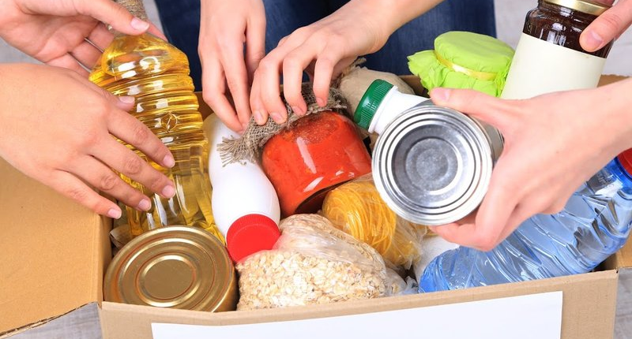

A gyűjtés időpontjai:
2020. október 12-én 7⁰⁰-8⁰⁰
2020. október 19-én 7⁰⁰-8⁰⁰
A Tarjáni Német Nemzetiségi Általános Iskolában
A gyűjtés helyszíne: az intézmény előtti terület

Kérjük, bármilyen tartós élelmiszerrel (liszt, olaj, rizs, tészta, konzerv, cukor), tisztító- és tisztálkodószerrel (szappan, mosópor, öblítő, zsebkendő, wc papír) támogasd a gyűjtést, hogy minél több rászorulón segíthessünk.
Köszönjük!

